Семейные традиции.
31августа 2012 года в МДОУ ЦРР-детском саду №28 прошел праздник «Дружная семья», посвященный возрождению семейных ценностей и традиций. На праздник был приглашен служитель церкви Пресвятой Богородицы отец Дмитрий. Он вместе с родителями перерезал праздничную ленту, которая открыла дверь в страну «Знаний», затем сказал напутсвенные слова детям и родителям о ценности семейных отношений.
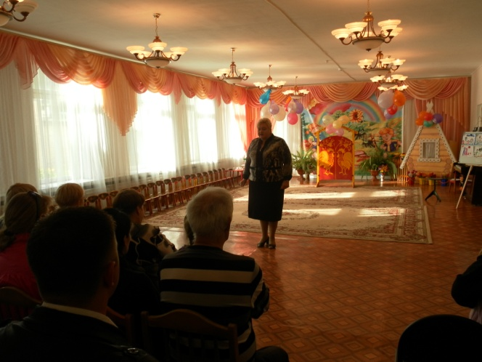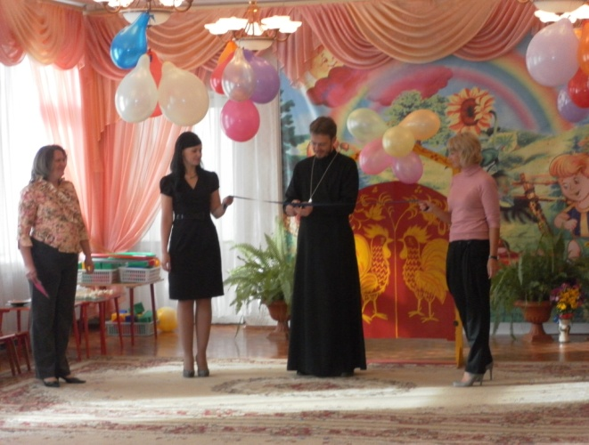
Семья – это счастье, любовь и удача,
Семья – это летом поездки на дачу.
Семья – это праздник, семейные даты,
Подарки, покупки, приятные траты.
Рождение детей, первый шаг, первый лепет,
Мечты о хорошем, волнение и трепет.
Семья – это труд, друг о друге забота,
Семья – это много домашней работы.
Семья – это важно!
Семья – это сложно!
Но счастливо жить одному невозможно!
Всегда будьте вместе, любовь берегите,
Обиды и ссоры подальше гоните,
Хочу, чтоб про нас говорили друзья:
Какая хорошая Ваша семья!
Перед праздником прошла предшествующая работа:
1. Беседы с детьми о семье.
2. Оформление семейный альбомов.
3. Подготовка семейных стенгазет.
4. Разучивание стихов о семье.
5. Рисование «Моя семья».
6. Проведение конкурса «Букет цветов» , составленных семьями.
7. Подготовка к празднику «Дружная семья»( изготовление атрибутов),ответственный музыкальный руководитель Золотухина М.Е.
Весь праздник прошел в тесной взаимосвязи родителей, детей и педагогов. Программа была разработана так, чтобы дети и родители совместно участвовали в конкурсах, готовили общие номера, почуствовав помощь и поддержку друг друга.
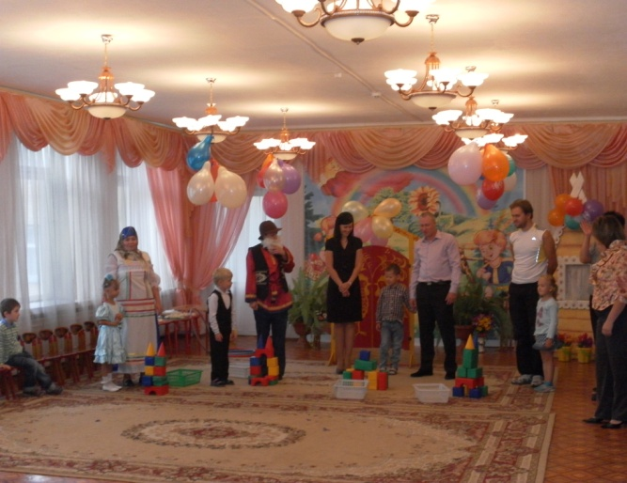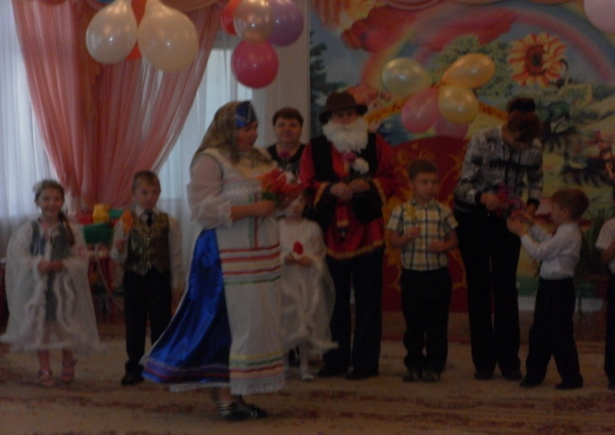
Они вместе строили новый красивый дом для всей семьи, сажали клумбы, лепили колобков.
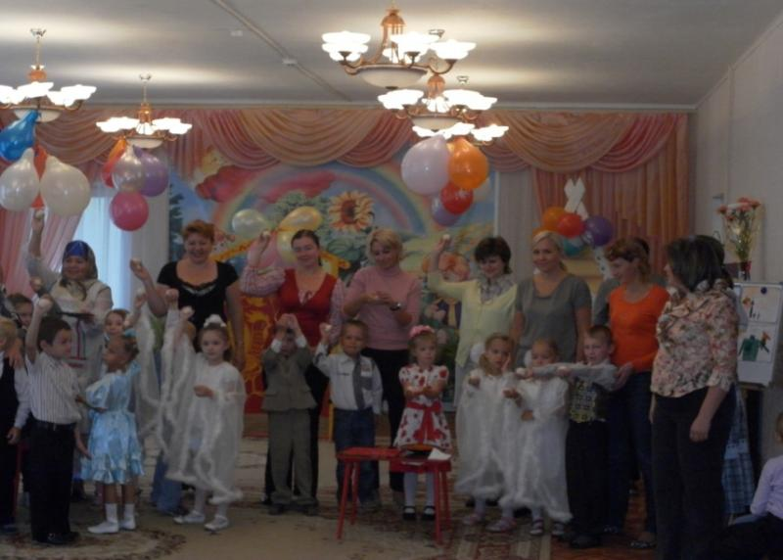
Вместе с детьми задорно танцевали, разучивали оздоровительную гимнастику.
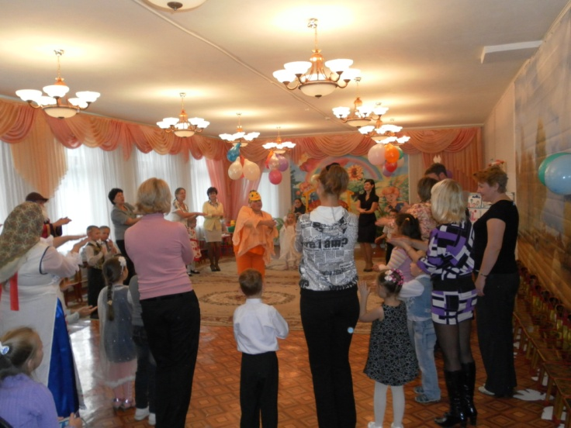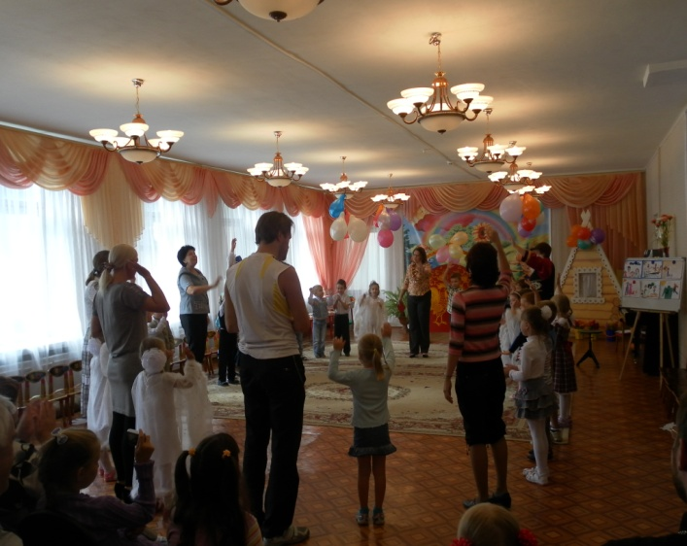
В конце дети танцевали танец с декоративными голубями, символизирующий «Добро, мир и счастье на Земле»!
Адля того, чтобы это произошло, в небо запустили настоящих голубей, которые разнесут по всему свету
частички добра, счастья и любви всем людям.
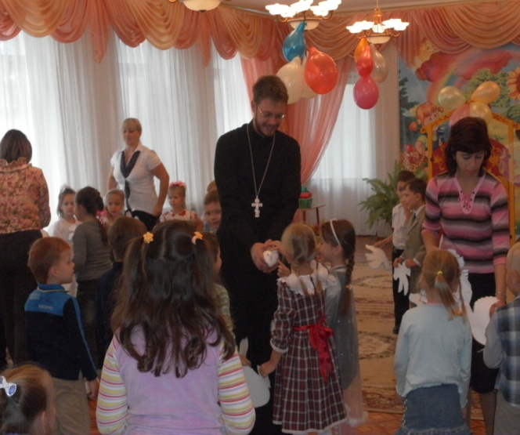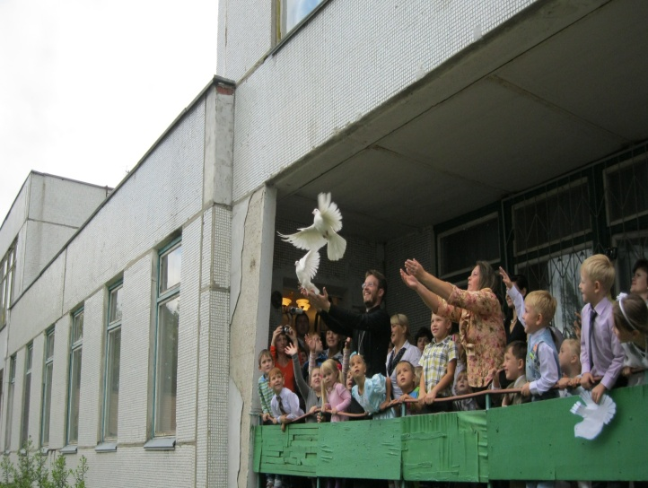
После запуска голубей было праздничное поздравление многодетных семей с вручением подарков-
дидактических игр. А всем остальным сладкое угощение.
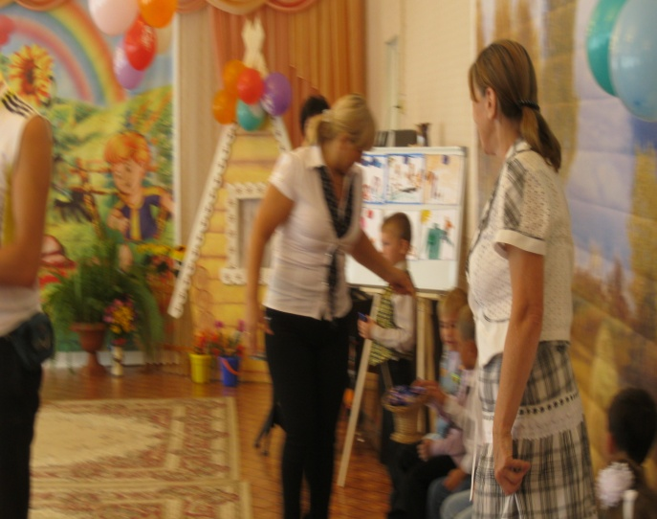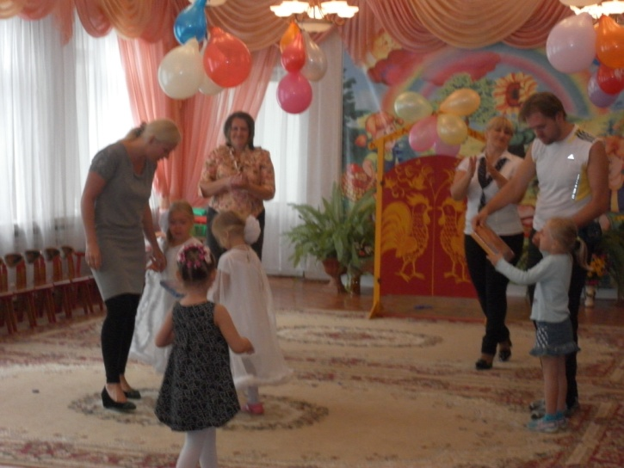
Вседа помните: « Семья для ребенка – это место его рождения и становления, это определенный морально-психологический климат, это школа отношений с людьми. Именно в семье складываются представления ребенка о добре и зле, о порядочности, об уважительном отношении к материальным и духовным ценностям. С близкими людьми в семье он переживает чувства любви, дружбы, долга, ответственности, справедливости».
Берегите Ваши семьи от зла и невзгод, будьте счастливы!
Статью подготовила старший воспитатель: Грибова В.А.

